Министерство науки и высшего образования Российской Федерации

Федеральное государственное бюджетное образовательное учреждение высшего образования «Российский химико-технологический университет имени Д.И. Менделеева»

Факультет цифровых технологий и химического инжиниринга

Кафедра информационных компьютерных технологий

**ОТЧЕТ ПО УЧЕБНОЙ ПРАКТИКЕ: ОЗНАКОМИТЕЛЬНОЙ ПРАКТИКЕ НА ТЕМУ:**

**«Компьютерные сети»**

Заведующий кафедрой ИКТ,

д.т.н., профессор **Кольцова Э.М.**

Руководитель работы

Ассистент **Шушпанов В.С.**

**СТУДЕНТ группы КС-26**  **Золотухин А.А.**

**Москва 2024**

| **Министерство науки и высшего образования Российской Федерации**  **РХТУ им. Д.И. МЕНДЕЛЕЕВА** | **Ministry of Science and Higher Education**  **of the Russian Federation**  **D. MENDELEEV UNIVERSITY OF**  **CHEMICAL TECHNOLOGY OF RUSSIA** |
| --- | --- |
| **КАФЕДРА ИНФОРМАЦИОННЫХ КОМПЬЮТЕРНЫХ ТЕХНОЛОГИИ** | |
| 125480 г. Москва, ул. Героев Панфиловцев, 20  тел. (495) 495-21-26 | 09.03.02 – Информационные системы и технологии  Информационные системы и технологии |

**ЗАДАНИЕ НА ВЫПОЛНЕНИЕ УЧЕБНОЙ ПРАКТИКИ:**

**ОЗНАКОМИТЕЛЬНОЙ ПРАКТИКИ**

Студент: Золотухин Андрей Алексадрович

Место прохождения практики ФГБОУ ВО «РХТУ им. Д.И. Менделеева», г. Москва

Срок прохождения практики с « 01 » июля 2024 г. по « 14 » июля 2024 г.

**Цель практики:** расширение и углубление знаний в области современных информационных компьютерных технологий, освоение современного программного обеспечения, приобретение практических навыков разработки программ в средах визуального, математического программирования и пр.

**Задачи практики:** инструктаж по технике безопасности, знакомство с программным и информационным обеспечением, используемым при решении эксплуатационных задач и задач управления на данном предприятии; изучение особенностей его структуры и функционирования, закрепление знаний по алгоритмическим языкам и программированию путём создания программного обеспечения, приобретение знаний и навыков наглядного представления решений, блок-схем алгоритмов, программ, данных и систем, изучение научно-технической литературы, достижений отечественной и зарубежной науки и техники в области информационных технологий и систем, участие в проведение научных исследований и/или проведение технических разработок, сбор, обработка, анализ и систематизация научно-технической информации по теме (заданию), изучение пакетов прикладного программного обеспечения, баз данных, составление отчётов и подготовка презентаций по практике.

Срок представления отчета по практике « 11 » июля 2024 г.

**Содержание пояснительной записки*:**

Титульный лист

Задание на выполнение практики

Содержание

Введение: актуальность, уровень и перспективы развития направления, цель исследования.

Аналитический обзор литературы: содержание обзора со ссылками на литературные источники; выводы из обзора литературы.

Результаты практики: анализ результатов, сопоставление с источниками, описание экспериментальных исследований, технологии решения поставленных задач

Выводы

Список литературы

Иллюстрационный материал* представляется в форме распечатанных слайдов формата А4 электронной презентации в программе «Microsoft Office Power Point» или «OpenOffice».

* Содержание НИР и презентации уточняется руководителем работы.

Дата выдачи задания « 01 » июля 2024 г.

Задание выдал:

Руководитель ____________ / Ассистент, Шушпанов В.С./

Задание принял:

Студент ____________ / Золотухин А.А./

**СОДЕРЖАНИЕ**

**1. ВВЕДЕНИЕ 4**

**2. АНАЛИТИЧЕСКИЙ ОБЗОР ЛИТЕРАТУРЫ 5**

**2.1. Организация локальных компьютерных сетей 5**

**2.1.1. Архитектурный обзор 5**

**2.1.2. Топология локальной сети 6**

**2.1.3. Кабель на основе витой пары 7**

**2.1.4. Типы адресов 9**

**2.1.5. Маска подсети 10**

**2.2. IP утилиты Windows 10**

**2.2.1. IPCONFIG 10**

**2.2.2. TRACERT 10**

**2.3. Oracle VM VirtualBox 11**

**2.4. Операционная система Linux 11**

**2.4.1. Дистрибутив Arch Linux 12**

**2.4.2. Команды, используемые при установке Arch Linux 12**

**3. ПРАКТИЧЕСКАЯ ЧАСТЬ 15**

**3.1. IP-команды Windows 15**

**3.2. Обжим кабеля 17**

**3.3. Установка Oracle VM VirtualBox 18**

**3.4. Установка дистрибутива Arch Linux на Oracle VM VirtualBox 23**

**3.4.1. Загрузка установочного образа 23**

**3.4.2. Создание виртуальной машины в VirtualBox 25**

**3.4.3. Установка Arch Linux с использованием SSH 27**

**3.4.4. Настройка Arch Linux 36**

**4. ВЫВОДЫ 38**

**5. СПИСОК ЛИТЕРАТУРЫ 41**

# ВВЕДЕНИЕ

Актуальность: компьютерные сети играют ключевую роль в современном мире, обеспечивая быструю и надежную передачу данных между различными устройствами. В связи с быстротой развития технологий и растущей зависимости от цифровых коммуникаций внимание к ним постоянно увеличивается.

Цель данной учебной практики: ознакомительной практики заключается в изучении основных принципов организации локальных компьютерных сетей и способов подключения к ним компьютера, ознакомлении с инструментами и методами управления и настройки сетевых параметров в операционных системах Windows и Linux, практическом применении теоретических знаний через выполнение конкретных задач.

Для выполнения поставленной цели были выполнены следующие задачи:

* + - * Изучить архитектуру и топологию локальных компьютерных сетей;
      * Рассмотреть виды кабелей и типы адресов в сети;
      * Обжим кабеля;

– Установка операционной системы на виртуальную машину.

# АНАЛИТИЧЕСКИЙ ОБЗОР ЛИТЕРАТУРЫ

## Организация локальных компьютерных сетей

### Архитектурный обзор

Под компьютерной сетью понимают систему распределенных на территории аппаратных, программных и информационных ресурсов (средств ввода-вывода, хранения, и обработки информации), связанных между собой каналами передачи данных.

По территориальному признаку сети делят на:

* локальные (охватывают ресурсы, расположенные друг от друга не более чем на несколько километров);
* региональные (охватывает город, район, область, небольшую республику);
* глобальные (охватывают всю страну, несколько стран, и целые континенты).

В зависимости от того, являются ли все компьютеры локальной сети равноправными или имеется выделенный центральный компьютер (сервер), сети подразделяют на:

* одноранговые;
* сети с выделенным сервером.

Сеть с выделенным сервером является более производительной.

Сервером называется узел сети, который предоставляет свои ресурсы другим узлам (компьютерам), но сам при этом свои ресурсы не использует.

Клиентом называется узел сети, который только использует сетевые ресурсы, но сам свои ресурсы в сеть не отдает.

Основными свойствами локальной сети являются:

* высокая скорость передачи, большая пропускная способность;
* низкий уровень ошибок передачи;
* эффективный, быстродействующий механизм управления обменом;
* ограниченное, точно определенное число компьютеров, подключаемых к сети [1].

### Топология локальной сети

Под топологией сети понимается конфигурация графа, вершинам которого соответствуют конечные узлы сети (например, компьютеры) и коммуникационное оборудование (например, маршрутизаторы), а ребрам — физические или информационные связи между вершинами.

От выбора топологии связей существенно зависят характеристики сети. Например, наличие между узлами нескольких путей повышает надежность сети и делает возможным распределение загрузки между отдельными каналами. Простота присоединения новых узлов, свойственная некоторым топологиям, делает сеть легко расширяемой. Экономические соображения часто приводят к выбору топологий, для которых характерна минимальная суммарная длина линий связи.

Среди множества возможных конфигураций различают два вида:

1. Полносвязные. Соответствуют сети, в которой каждый компьютер непосредственно связан со всеми остальными.
2. Неполносвязные. Все другие варианты

Основными топологиями сетей являются:

* Ячеистая топология получается из полносвязной путем удаления некоторых связей. Ячеистая топология допускает соединение большого количества компьютеров и характерна, как правило, для крупных сетей.
* В сетях с кольцевой топологией данные передаются по кольцу от одного компьютера к другому. Главным достоинством кольца является то, что оно по своей природе обеспечивает резервирование связей.
* Звездообразная топология образуется в случае, когда каждый компьютер подключается непосредственно к общему центральному устройству, называемому концентратором. В функции концентратора входит направление передаваемой компьютером информации одному или всем остальным компьютерам сети. В качестве концентратора может выступать как универсальный компьютер, так и специализированное устройство. К недостаткам звездообразной топологии относится более высокая стоимость сетевого оборудования из-за необходимости приобретения специализированного центрального устройства.
* Иногда имеет смысл строить сеть с использованием нескольких концентраторов, иерархически соединенных между собой звездообразными связями. Получаемую в результате структуру называют иерархической звездой, или деревом. В настоящее время дерево является самой распространенной топологией связей как в локальных, так и глобальных сетях.
* Особым частным случаем звезды является общая шина. Здесь в качестве центрального элемента выступает пассивный кабель, к которому по схеме «монтажного ИЛИ» подключается несколько компьютеров. Передаваемая информация распространяется по кабелю и доступна одновременно всем компьютерам, присоединенным к этому кабелю. Основными преимуществами такой схемы являются ее дешевизна и простота присоединения новых узлов к сети, а недостатками — низкая надежность и невысокая производительность.
* В то время как небольшие сети, как правило, имеют типовую топологию — звезда, кольцо или общая шина, для крупных сетей характерно наличие произвольных связей между компьютерами. В таких сетях можно выделить отдельные произвольно связанные фрагменты (подсети), имеющие типовую топологию, поэтому их называют сетями со смешанной топологией [2].

### Кабель на основе витой пары

Кабель на основе витой пары представляет собой одну или несколько пар изолированных проводников, скрученных между собой с небольшим числом витков на единицу длины, покрытых пластиковой оболочкой.

Различают два вида кабеля на основе витой пары:

1. Кабель на основе неэкранированной витой пары (unshielded twisted pair, UTP);
2. Кабель на основе экранированной витой пары (shielded twisted pair, STP).

Кабель на основе неэкранированной витой пары (UTP) состоит из четырех скрученных между собой пар проводов.

Кабели экранированной витой пары (STP) имеют дополнительную защиту из алюминиевой фольги, которая позволяет уменьшить воздействие внешних электромагнитных полей.

Кабели на основе экранированной и неэкранированной витой пары подключаются к компьютерам и сетевым устройствам при помощи разъёма 8P8C, который часто называют RJ-45 (рисунок 1).

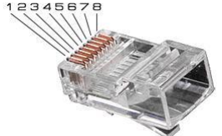

Рисунок 1 - Разъём RJ-45

Последовательность распределения проводников в этом разъеме определяется международными стандартами EIA/TIA-568A и EIA/TIA-568B, которые представлены в таблице 1.

Таблица 1

Последовательность расположения проводников витой пары

| Стандарт EIA/TIA-568A | Стандарт EIA/TIA-568B |
| --- | --- |
| 1 – бело-зеленый;  2 – зеленый;  3 – бело-оранжевый;  4 – голубой;  5 – бело-голубой;  6 – оранжевый;  7 – бело-коричневый;  8 – коричневый. | 1 – бело-оранжевый;  2 – оранжевый;  3 – бело-зеленый;  4 – голубой;  5 – бело-голубой;  6 – зеленый;  7 – бело-коричневый;  8 – коричневый. |

В зависимости от схемы распределения проводников в разъемах по разные стороны кабеля различают:

1. Прямые кабели (straight through cable) – витая пара с обеих сторон обжата одинаково, без перекрещивания пар внутри кабеля.
2. Перекрестные кабели (crossover cable) – инвертированная разводка с перекрещиванием пар внутри кабеля [3].

### Типы адресов

Каждый компьютер в сети TCP/IP имеет адреса трех уровней:

* Локальный адрес узла, т. е. МАС-адрес сетевого адаптера или порта маршрутизатора. Локальные адреса записываются в шестнадцатеричном виде, например, 11-А0-17-3D-BC-01 (или, иногда, 11:А0:17:3D:BC:01). Эти адреса назначаются производителями оборудования и являются уникальными адресами, так как управляются централизованно. Для всех существующих технологий локальных сетей МАС-адрес имеет формат 6 байтов: старшие 3 байта – идентификатор фирмы производителя, а младшие 3 байта назначаются уникальным образом самим производителем.
* IP-адрес, состоящий из 4 байт, например, 109.26.17.100. Этот адрес используется на сетевом уровне. Он назначается администратором во время конфигурирования компьютеров и маршрутизаторов. IP-адрес состоит из двух частей: номера сети и номера узла. Номер сети может быть выбран администратором произвольно, либо назначен по рекомендации специального подразделения Internet (Network Information Center, NIC), если сеть должна работать как составная часть Internet. Обычно провайдеры услуг Internet получают диапазоны адресов у подразделений NIC, а затем распределяют их между своими абонентами.
* Символьный идентификатор – имя вида: SERV1.IBM.COM. Этот адрес назначается администратором и состоит из нескольких частей, например, имени машины, имени организации, имени домена. Такой адрес, называемый также DNS-именем, используется на прикладном уровне, например, в протоколах FTP или telnet [4].

### Маска подсети

Номер сети назначается специальным подразделением Network Information Center (NIC). Большие сети получают адреса класса А, средние – класса В, а маленькие – класса С. Получив номер, сетевой администратор часто сталкивается с проблемой, каким образом локализовать трафик в некоторых частях своей сети. Решение может быть найдено путем использования так называемых масок, которые позволяют делить сеть на подсети.

Маска – это число, двоичная запись которого содержит «единицы» в тех разрядах, которые интерпретируются как адрес сети, а «нули» в тех, которые отводятся под номер узла. Например: 255.0.0.0 – маска для сети класса А; 255.255.0.0 – маска для сети класса В; 255.255.255.0 – маска для сети класса С.

Установив новое значение маски, можно заставить маршрутизатор интерпретировать адрес по-другому [4].

## IP утилиты Windows

### IPCONFIG

Утилита Ipconfig отображает и изменяет информацию о конфигурации IP-адреса

Синтаксис:

* ipconfig /? | /all |
  + /release [adapter] | /renew [adapter]
  + /release6 [adapter] | /renew6 [adapter] |
  + /flushdns | /displaydns | /registerdns |
  + /showclassid adapter |
  + /showclassid6 adapter |
  + /setclassid adapter [classid] |
  + /setclassid6 adapter [classid] [5].

### TRACERT

Утилита Tracert отслеживает маршрутизаторы по пути и получает данные о времени прохождения маршрута от источника к маршрутизаторам пути и от источника к узлу назначения.

Синтаксис:

tracert [-d] [-h maximum_hops] [-j host_list] [-w timeout] [-R] [-S srcaddr] [-4] [-6] target_name [5].

## Oracle VM VirtualBox

VirtualBox - это мощный продукт виртуализации x86 и AMD64/Intel64 для корпоративного и домашнего использования. VirtualBox - это не только чрезвычайно многофункциональный и высокопроизводительный продукт для корпоративных заказчиков, но и единственное профессиональное решение, которое свободно доступно в виде программного обеспечения с открытым исходным кодом на условиях GNU General Public License (GPL) версии 3.

В настоящее время VirtualBox работает на хостингах Windows, Linux, macOS и Solaris и поддерживает большое количество гостевых операционных систем, включая, помимо прочего, Windows (NT 4.0, 2000, XP, Server 2003, Vista, 7, 8, Windows 10 и Windows 11), DOS/Windows 3.x, Linux (2.4, 2.6, 3.x, 4.x, 5.x и 6.x), Solaris и OpenSolaris, OS/2, OpenBSD, NetBSD и FreeBSD.

VirtualBox активно развивается, часто выпускается и имеет постоянно растущий список функций, поддерживаемых гостевых операционных систем и платформ, на которых он работает. VirtualBox - это проект сообщества, поддерживаемый специализированной компанией: каждый желающий может внести свой вклад, а Oracle гарантирует, что продукт всегда соответствует профессиональным критериям качества [6].

## Операционная система Linux

Операционные системы - комплекс управляющего и обрабатывающего программного обеспечения, которые выступают в роли интерфейса между пользователем и устройствами вычислительной системы [7].

Система Linux состоит из следующих основных частей:

* Ядро Linux;
* Программы GNU;
* Среда графического рабочего стола;
* Прикладное программное обеспечение.

Ядро, прежде всего, отвечает за выполнение четырех основных функций:

* Управление памятью системы;
* Управление программным обеспечением;
* Управление аппаратными средствами;
* Управление файловой системой.

В операционной системе Linux исполняемая программа именуется процессом. Процесс может выполняться на переднем плане и отображать свой вывод на дисплее или в фоновом режиме незаметно для посторонних глаз. Ядро осуществляет контроль над тем, как система Linux управляет всеми процессами, эксплуатируемыми в системе [8].

### Дистрибутив Arch Linux

Arch Linux был впервые выпущен в 2002 году Джаддом Винэтом, канадским разработчиком программного обеспечения [9].

Arch Linux - это независимо разработанный дистрибутив GNU/Linux общего назначения x86-64, который стремится предоставлять последние стабильные версии большинства программ, следуя модели постоянного выпуска. Установка по умолчанию представляет собой минимальную базовую систему, настраиваемую пользователем таким образом, чтобы добавлять только то, что специально требуется.

Arch Linux определяет простоту как отсутствие ненужных дополнений и модификаций. Он поставляет программное обеспечение в том виде, в каком оно было выпущено первоначальными разработчиками (upstream), с минимальными изменениями, относящимися к конкретному дистрибутиву (downstream): отсутствуют исправления, не принятые upstream, а последующие исправления Arch почти полностью состоят из исправлений ошибок, которые устарели к следующему выпуску проекта [10].

### Команды, используемые при установке Arch Linux

*Sudo* (англ. substitute user do, дословно «подменить пользователя и выполнить») позволяет системному администратору делегировать полномочия, чтобы дать некоторым пользователям (или группе пользователей) возможность запускать некоторые (или все) команды c правами суперпользователя или любого другого.

Пакетный менеджер *pacman* — одна из важнейших отличительных особенностей Arch Linux. Он объединил в себе двоичный формат пакетов и лёгкую в использовании систему сборки. Цель pacman — удобное управление пакетами вне зависимости от того, взяты они из официальных репозиториев или же собраны самостоятельно.пользователя, обеспечивая контроль над командами и их аргументами.

OpenSSH (OpenBSD Secure Shell) — набор программ, предоставляющих шифрование сеансов связи в компьютерных сетях по протоколу SSH (Secure Shell).

Systemctl - управление системой systemd и сервис-менеджером.

Passwd - изменить пароль пользователя.

GPT fdisk состоит из программ fdisk, cfdisk, sfdisk и fixparts. Они представляет собой набор инструментов для разметки диска, созданный Родом Смитом. Они работают с таблицами разделов GUID (GUID Partition Table, GPT), а не со старыми (но всё ещё распространёнными) таблицами разделов главной загрузочной записи (Master Boot Record, MBR).

Pacstrap предназначен для создания новой системы с нуля.

Chmod — команда для изменения прав доступа к файлам и каталогам.

Vim - консольный текстовый редактор, являющийся расширенной версией vi с дополнительными функциями, которые включают в себя: подсветку синтаксиса, полноценную систему помощи, встроенную поддержку скриптов (vimscript), визуальный режим для простоты выделения и сравнение файлов (vimdiff) [10].

Из данного обзора литературы можно сделать вывод, что что представленные темы организации локальных компьютерных сетей очень важны для успешного функционирования информационных систем. Архитектурный обзор позволяет понять принципы построения сетей и оптимальное размещение устройств в них, что способствует эффективной работе всей инфраструктуры. Изучение топологии локальных сетей позволяет выбирать наиболее оптимальную схему соединения устройств, что в свою очередь влияет на стабильность и пропускную способность сети. Понимание различных типов кабелей на основе витой пары и адресации в сети является важным для безошибочного подключения устройств и обеспечения правильной работы сетевых соединений. Ознакомление с IP утилитами Windows позволяет эффективно управлять сетевыми настройками и диагностировать проблемы в сети для оперативного решения. Виртуализация, особенно с использованием Oracle VM VirtualBox, предоставляет возможность изучать и тестировать новые операционные системы и конфигурации сети, что важно для обучения и разработки.

# ПРАКТИЧЕСКАЯ ЧАСТЬ

## IP-команды Windows

Ход выполнения:

1. Для выполнения этой практической работы я пользовался терминалом (Windows Powershell). Его можно открыть сочетанием клавиш *“Win + R”*, и далее осталось написать *“cmd”* и нажать кнопку *“Enter”*.
2. Чтобы найти внутренний (локальный) IP-адрес, назначенный моему компьютеру, я использовал команду *“ipconfig”*, которая изображена на рисунке 1. С помощью неё можно легко понять, что внутренним IP-адресом является 192.168.1.20

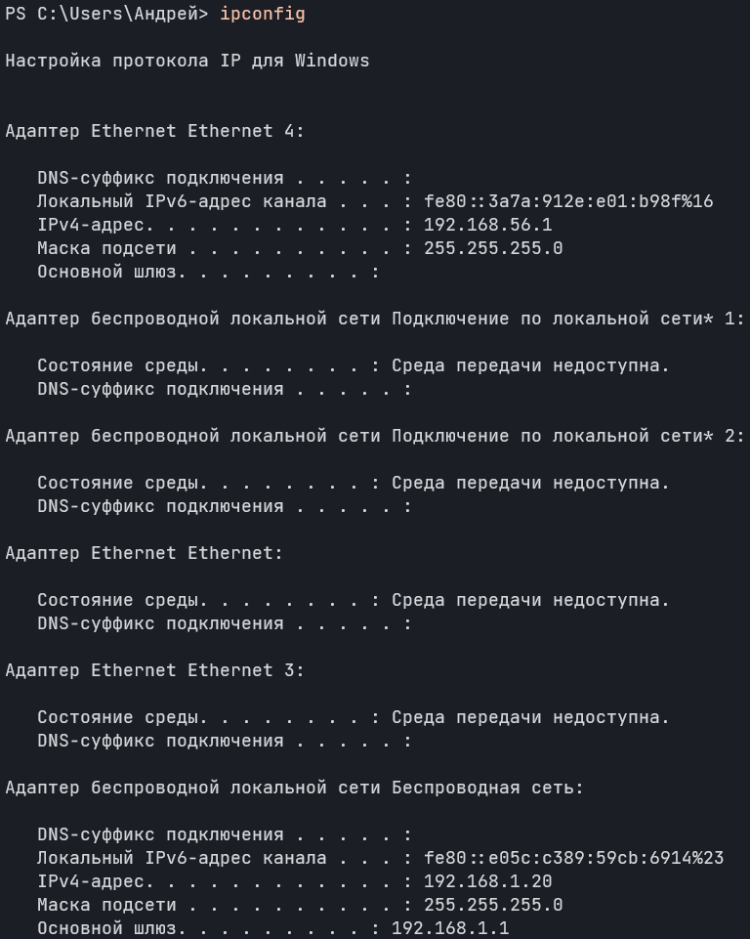

Рисунок 1 - Результат команды *“ipconfig”*

1. Для поиска внешнего IP-адреса я использую команду *“nslookup”*, поскольку мне нужно получить свой внешний IP-адрес с веб-сайта, который может его видеть. С помощью команды *“nslookup myip.opendns.com. resolver1.opendns.com”* на рисунке 2 можно вывести мой внений IP-адрес в том виде, в котором его видит opendns.com.

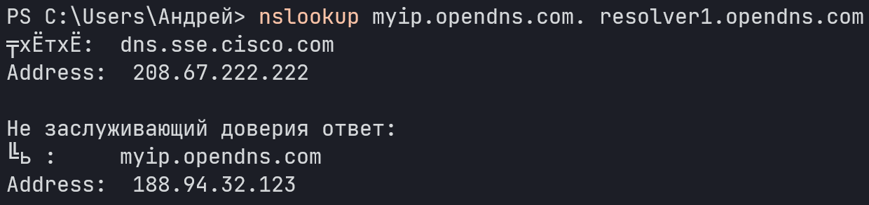

Рисунок 2 - Результат команды “*nslookup myip.opendns.com. resolver1.opendns.com”*

1. Чтобы отследить путь, по которому пакет TCP/IP направляется к местам назначения: yandex.ru, google.com и muctr.ru, я воспользовался командой tracert. На рисунках 3, 4 и 5 трассировка пути к доменам yandex.ru, google.com и muctr.ru соответственно показывает все промежуточные узлы маршрутизации (с их именами хостов и IP-адресами) до конечного пункта назначения.

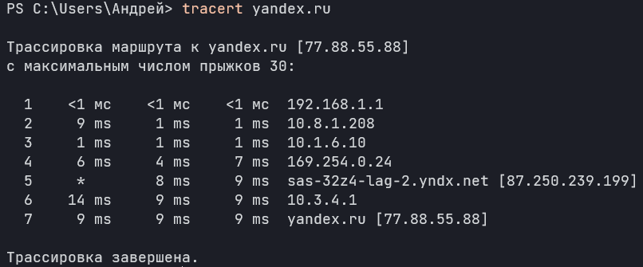

Рисунок 3 - Результат команды “*tracert yandex.ru”*

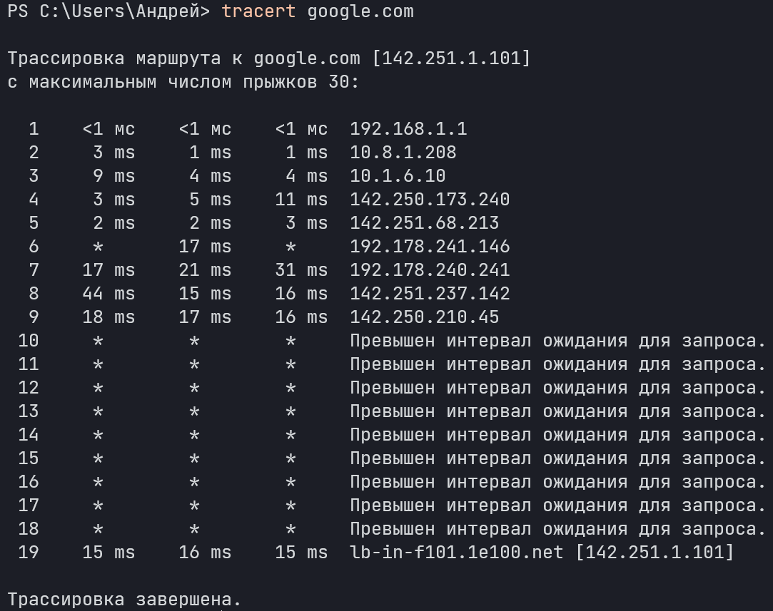

Рисунок 4 - Результат команды “*tracert google.com”*

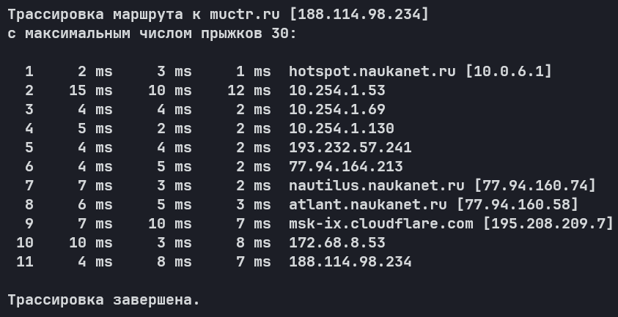

Рисунок 5 - Результат команды “*tracert google.com”* от иного IP-адреса

## Обжим кабеля

Ход выполнения:

1. Был дан отрезанный кусок витой пары. Я аккуратно снял с двух концов кабеля 2-4 см внешней изоляции с помощью специальных ножниц, сжав их и прокрутив вокруг оси кабеля.
2. Расплел и выпрямил пары проводников, расположив их в порядке в соответствии со стандартом.
3. Кусачками подрезал жилы примерно на 5-10 мм, чтобы они были одинаковой длины.
4. Вставил жилы до упора в разъем RJ-45, который повернут защелкой вниз, а контактами вверх. Проследил, чтобы цветовое расположение не перепуталось и чтобы все проводники доходили до конца штекер.
5. Вставил разъем в кримпер и зажал.
6. Извлек обжатый разъем из кримпера и проверил работу кабеля с помощью роутера. На разъемах устройств мигали светодиоды, и появилось подключение через некоторое время - это говорит о правильности выполнения работы.

## Установка Oracle VM VirtualBox

Ход выполнения:

1. Перехожу на главную страницу Oracle VM VirtualBox (рисунок 1).

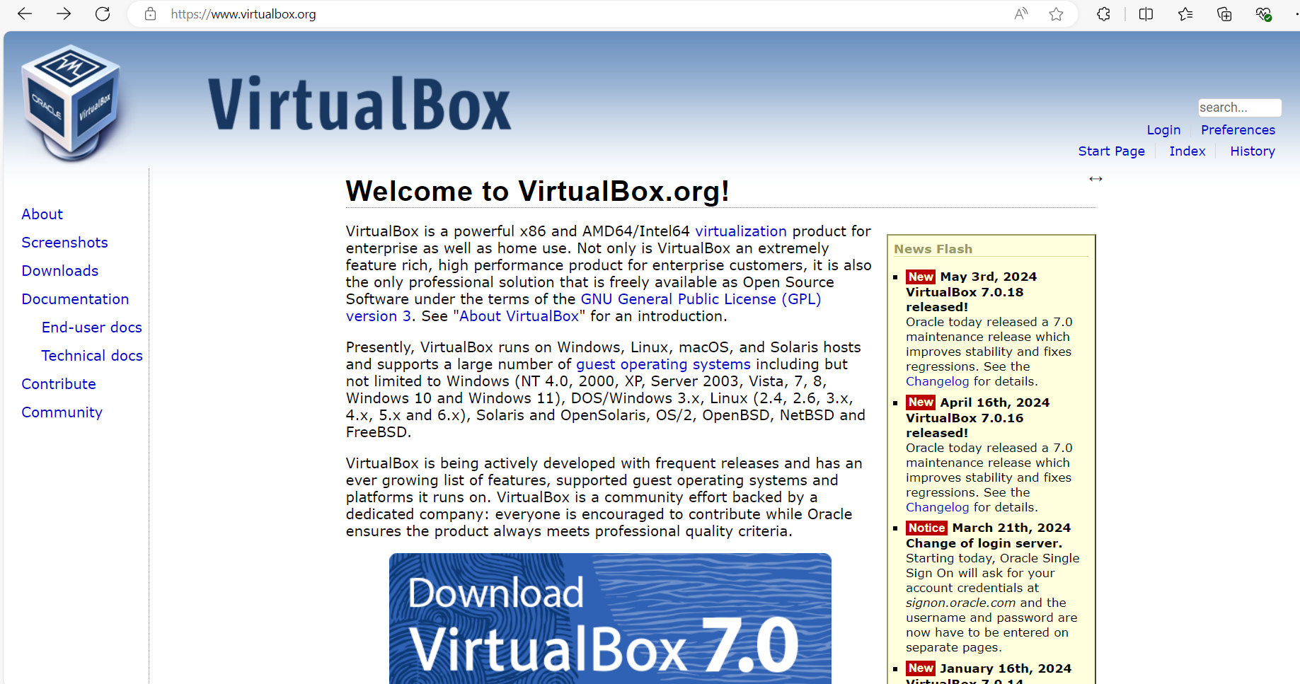

Рисунок 1 - Главная страница Oracle VM VirtualBox

1. Нажимаю на кнопку «Download VirtualBox 7.0» (рисунок 2).

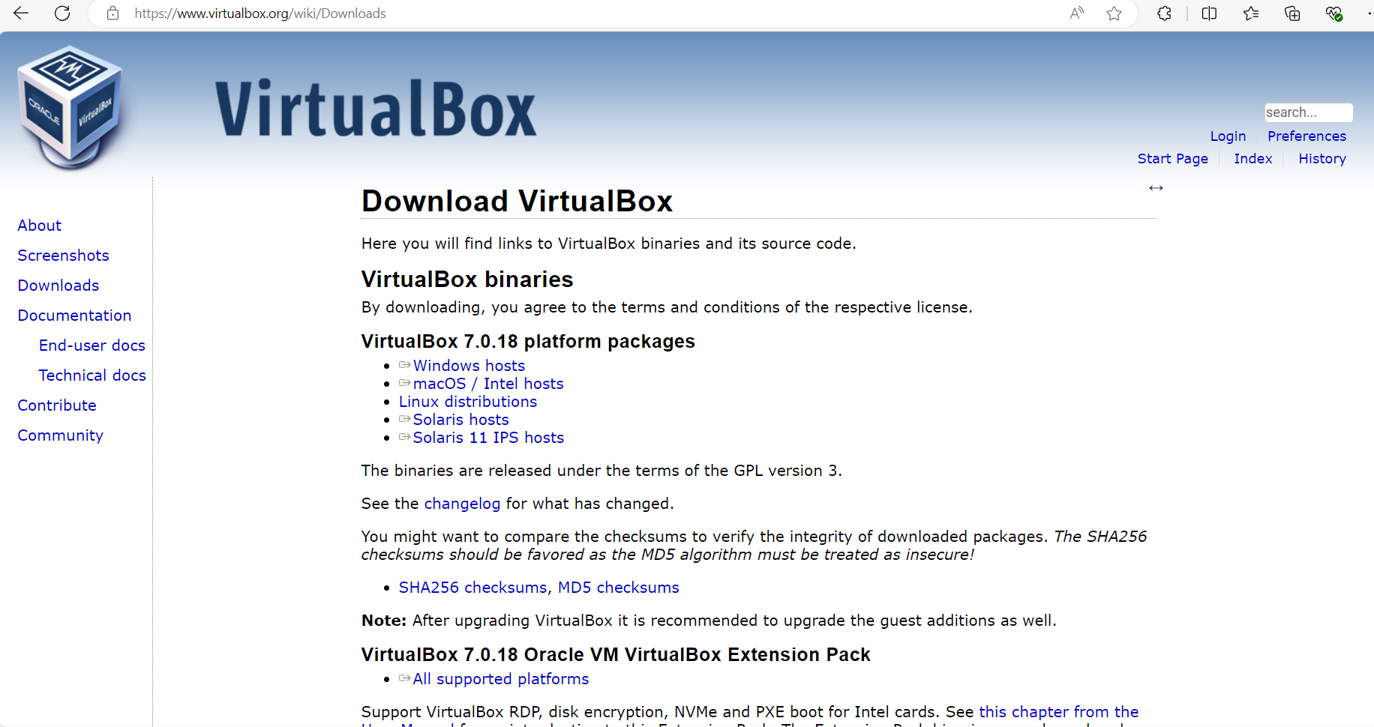

Рисунок 2 - Страница «Download VirtualBox»

1. Нажимаю на загрузочный файл для своей ОС под названием «Windows hosts» (рисунок 3).

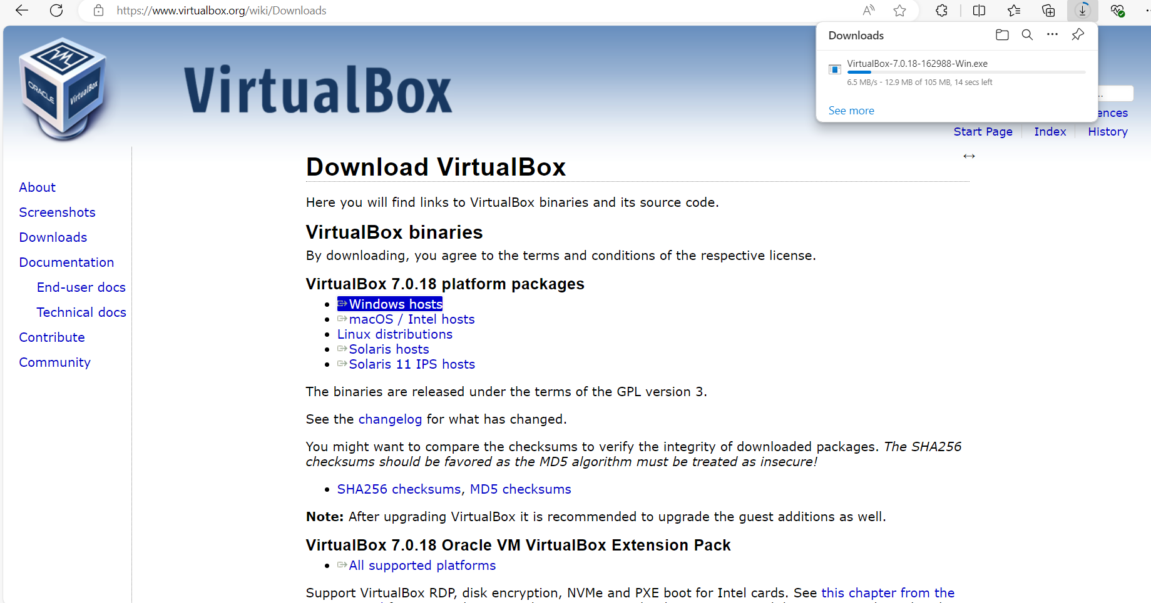

Рисунок 3 - Загрузка файла

1. В главном окне установки нажимаю «Next» (рисунок 4).

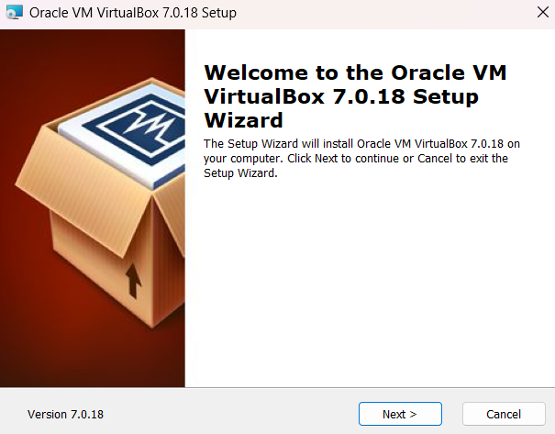

Рисунок 4 - Окно «Welcome to the Oracle VM VirtualBox 7.0.18 Setup Wizard»

1. В окне выбора каких-либо особенностей VirtualBox нажимаю «Next» (рисунок 5).

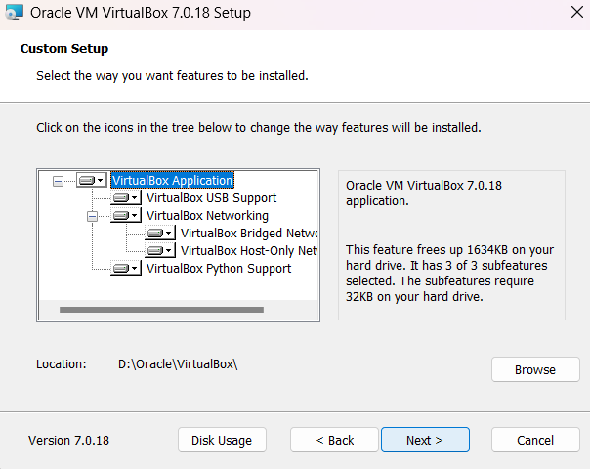

Рисунок 5 - Окно «Custom Setup»

1. В окне готовности к загрузке нажимаю «Yes» (рисунок 6).

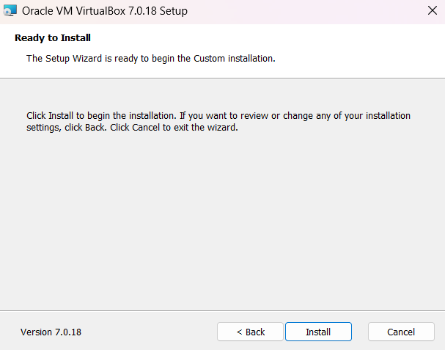

Рисунок 6 - Окно «Ready to Install»

1. На рисунке 7 указано, что программа установлена, поэтому можно нажимать кнопку «Finish», не снимая галочки с поля «» , чтобы запустить программу сразу.

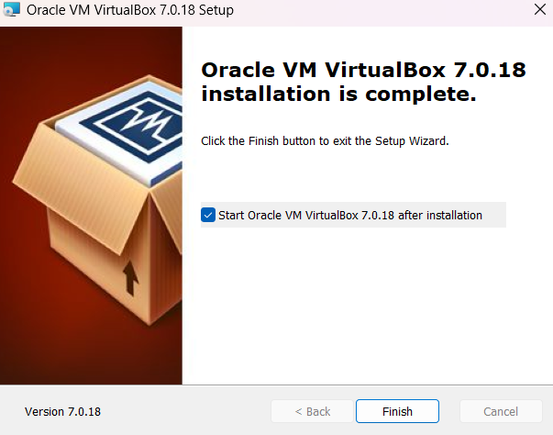

Рисунок 7 - Окно «Oracle VM VirtualBox 7.0.18 installation is complete.»

## Установка дистрибутива Arch Linux на Oracle VM VirtualBox

### Загрузка установочного образа

Ход выполнения:

1. Перехожу на главную страницу Arch Linux (рисунок 1).

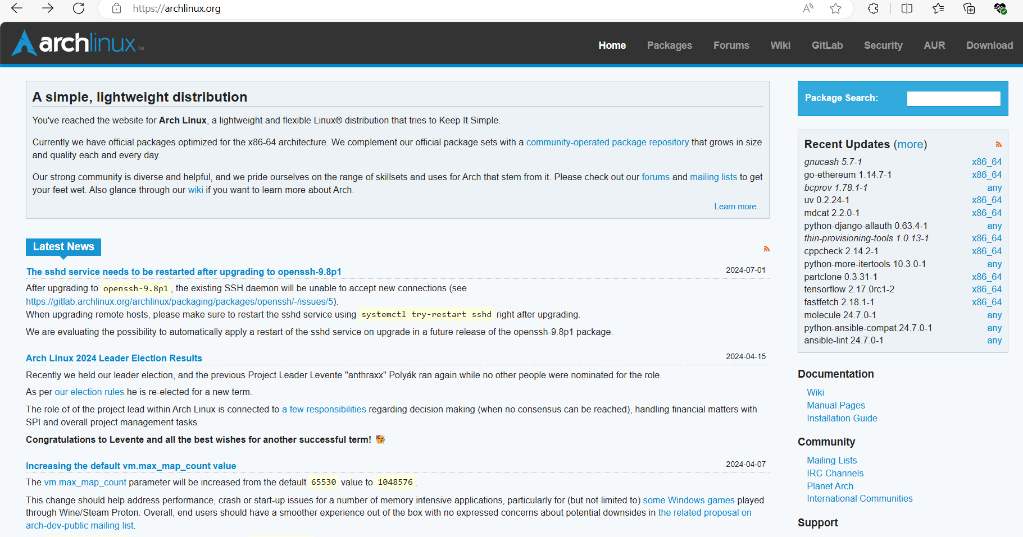

Рисунок 1 - Главная страница Arch Linux

1. На навигационной панели нажимаю на кнопку «Download», чтобы перейти на страницу загрузок (рисунок 2).

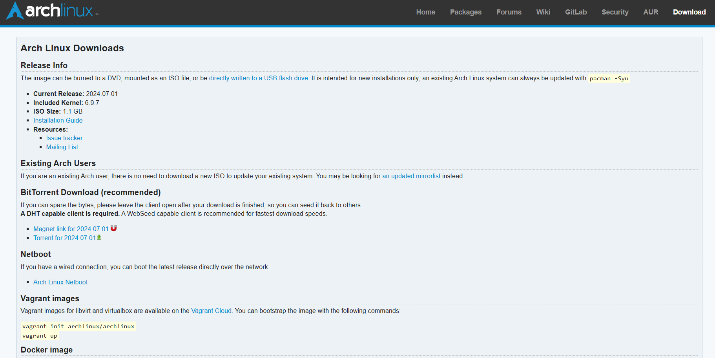

Рисунок 2 - Страница «Arch Linux Downloads»

1. Сочетанием клавиш «Ctrl+F» нахожу ссылки на российские зеркала (рисунок 3).

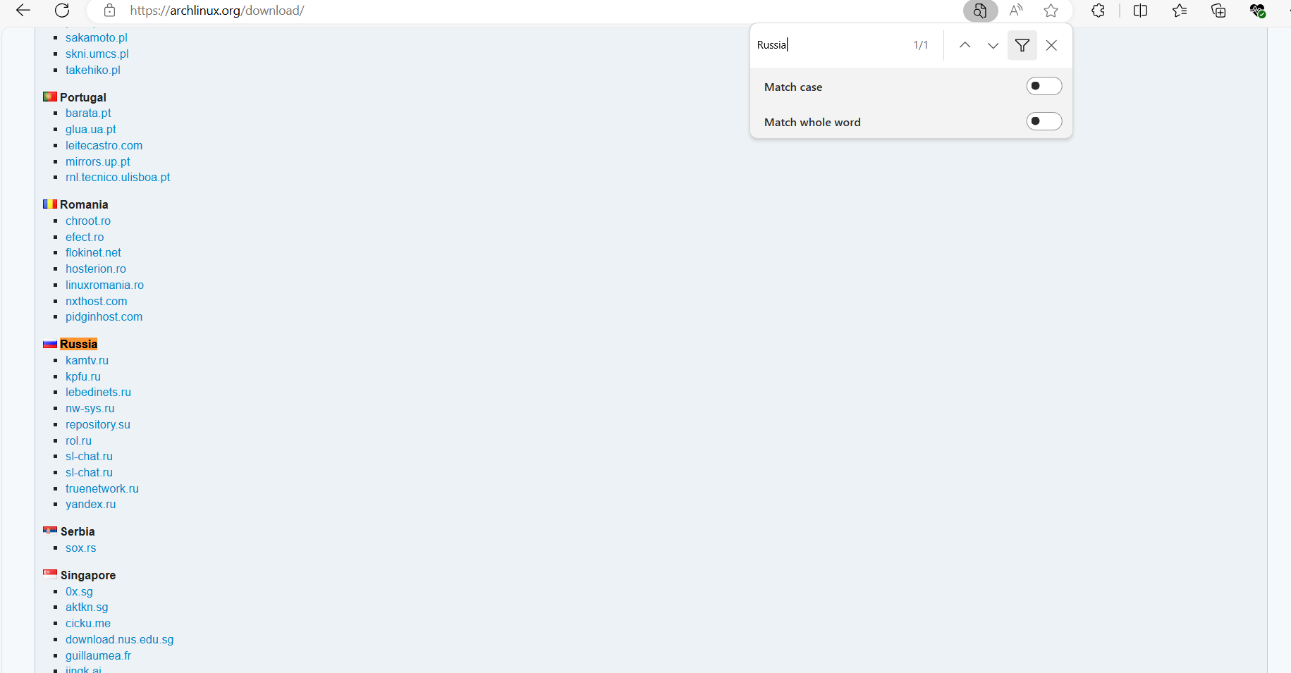

Рисунок 3 - Зеркала с российским доменом

1. Перехожу на сайт с установочными образами яндекса и скачиваю первый образ из директории «arch» (рисунок 4).

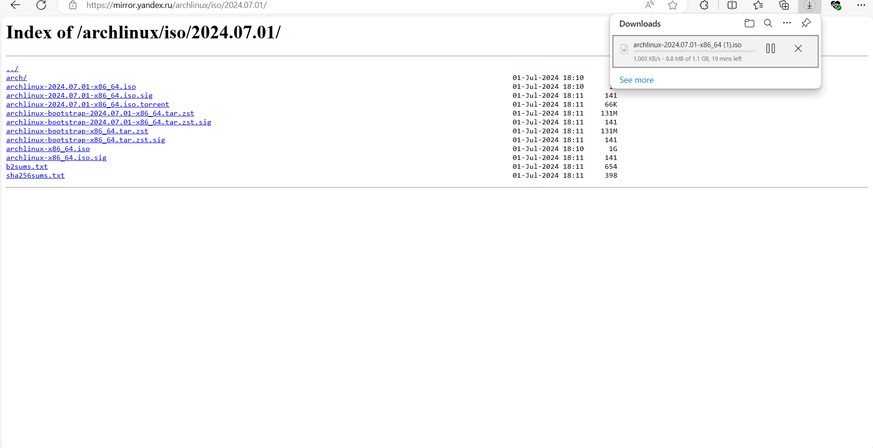

Рисунок 4 - Установочные образы яндекса

### Создание виртуальной машины в VirtualBox

Ход выполнения:

1. Нажимаю «Создать» (рисунок 1).

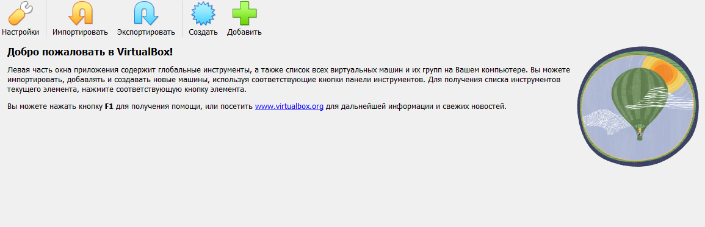

Рисунок 1 - Окно «Oracle VM VirtualBox Менеджер»

1. Задаю произвольное имя виртуальной машины, выбираю местоположение, ранее скачанный образ, тип ОС, которая будет на нее установлена, и её версию (рисунок 2). Нажимаю «Далее».

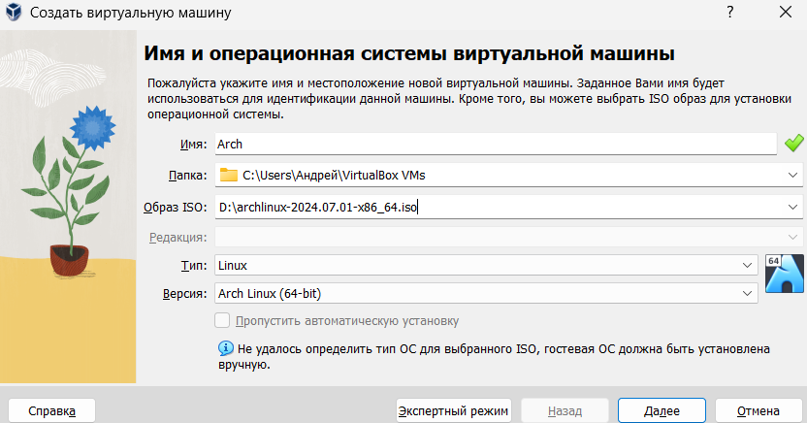

Рисунок 2 - Окно «Имя и операционная системы виртуальной машины»

1. Указываю объем оперативной памяти, выделяемой для виртуальной машины, и количество виртуальных процессоров и ставлю галочку перед полем «Включить EFI» (рисунок 3). Нажимаю «Далее».

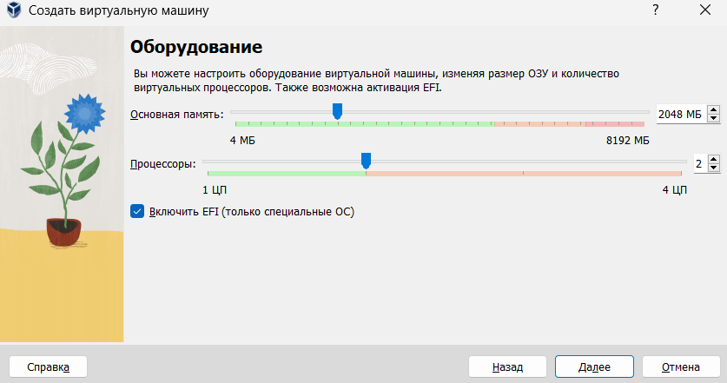

Рисунок 3 - Окно «Оборудование»

1. Из предложенного списка выбираю «Создать новый виртуальный жёсткий диск» с желаемым размером (рисунок 4). Нажимаю «Далее».

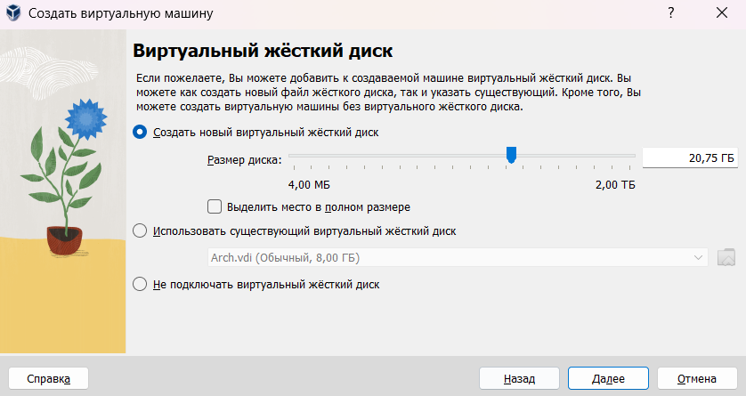

Рисунок 4 - Окно «Виртуальный жёсткий диск»

1. Нажимаю «Готово» (рисунок 5).

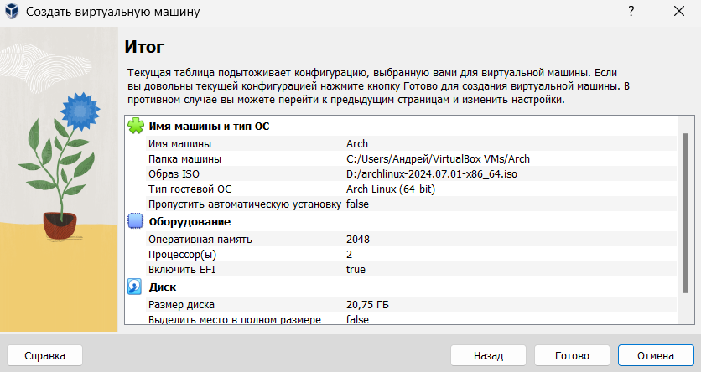

Рисунок 5 - Окно «Итог»

### Установка Arch Linux с использованием SSH

Ход выполнения:

1. Выбираю созданную ранее виртуальную машину «Arch» и нажимаю «Запустить», чтобы запустить виртуальную машину (рисунок 1).

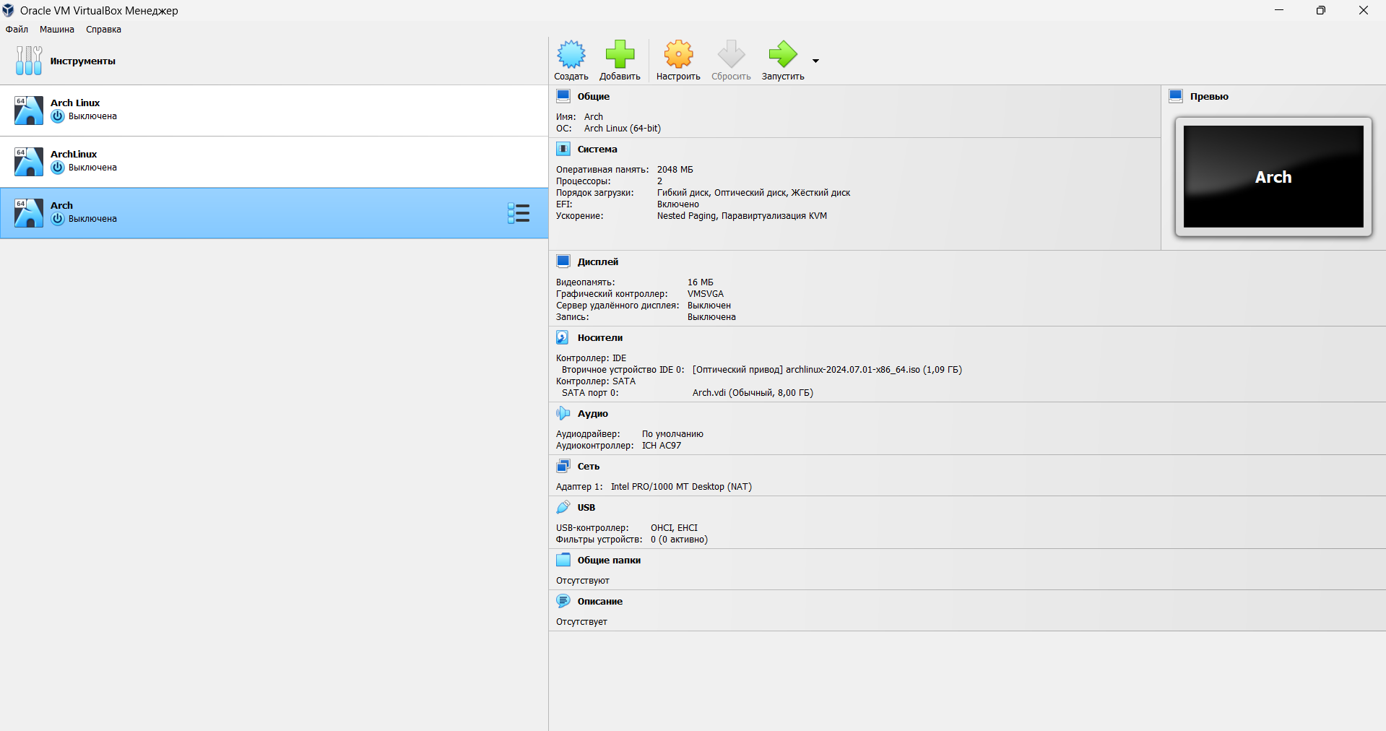

Рисунок 1 - Окно «Oracle VM VirtualBox Менеджер»

1. Из предложенного списка на рисунке 2 выбираю «Arch Linux install medium (x86_64, UEFI)».

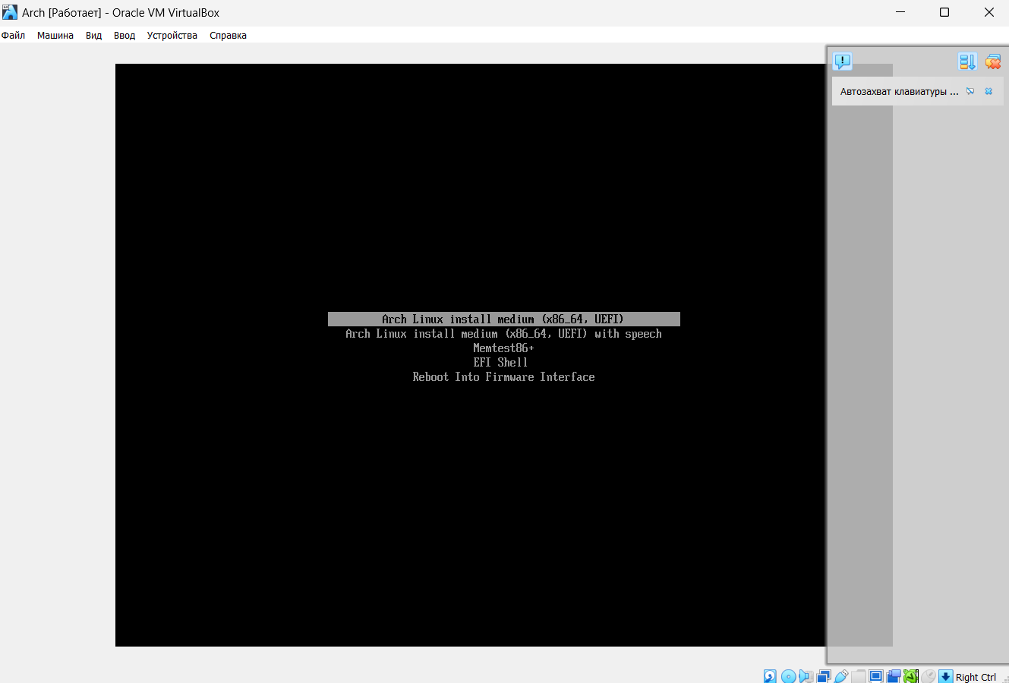

Рисунок 2 - Главное окно перед установкой Arch Linux

1. Ввожу команду *“sudo pacman -Syy openssh”* для установки пакета openssh. Теперь у меня есть IP-адрес, потому что мы подключены через VirtualBox.
2. Ввожу команду *“systemctl enable sshd”* для подключения ssh.
3. На рисунке 3 видно, что для установки пароля пользователя root, который обычно пуст, я прописываю команду *“passwd”*.

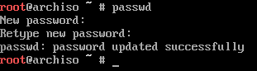

Рисунок 3 - Выполнение команды *“passwd”*

1. С помощью команды *“ip a”* на рисунке 4 я узнаю, что моим текущим IP-адресом является *192.168.1.148*.

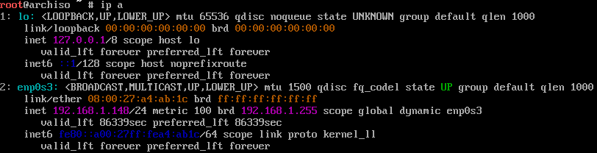

Рисунок 4 - Выполнение команды *“ip a”*

1. Далее я перехожу в терминал на своей операционной системе, чтобы перейти на маршрут ISO и подключиться к интернету, и ввожу команду *“ssh root@192.168.1.148”*, подтверждаю подключение и набираю пароль, введенный на 5 шаге(рисунок 5).

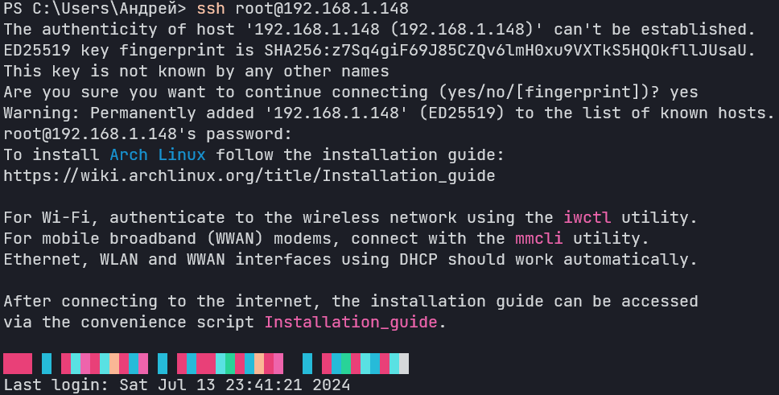

Рисунок 5 - Выполнение команды *“ssh root@192.168.1.148”*

1. В том же терминале я ввожу дату и время с помощью команды *“timedatectl set-ntp true”*.
2. На рисунке 6 можно увидеть, что с помощью команды *“lsblk”* видны диски, в данном случае один объемом 20.8 Гб.

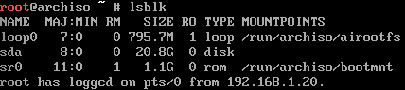

Рисунок 6 - Иллюстрация команды *“lsblk”*

1. Чтобы разбить диск на разделы, на рисунке 7 пользуюсь утилитой *gdisk* и командой *“gdisk /dev/sda”*. Далее, пользуясь командой *“n”*, создаю 2 раздела: объем первого составляет 200 Мб, второго - остальная часть диска. Также указываю с помощью команды *“ef00”*, что первый раздел имеет тип раздел системы EFI. Выход из утилиты с записью осуществляется с помощью команды *“w”* с указанием *“y”* для принятия.

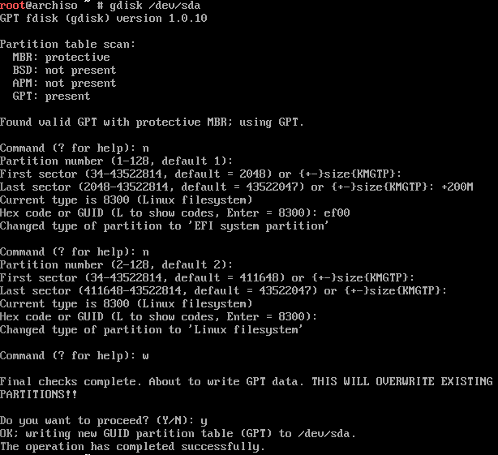

Рисунок 7 - Разделение диска на разделы

1. Для форматирования первого раздела как файловой системы FAT я использую команду *“mkfs.fat -F32 /dev/sda1”*. Для форматирования второго раздела как файловой системы EXT4 я использую команду *“mkfs.ext4 /dev/sda2”*. Данный процесс изображен на рисунке 8.

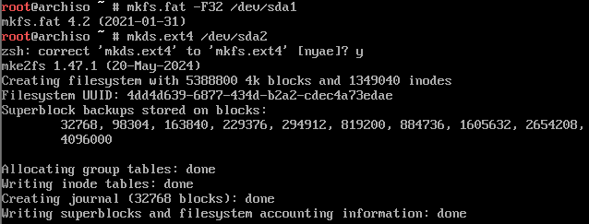

Рисунок 8 - Форматирование разделов

1. Для монтирования установочного (второго) раздела в установочный каталог /mnt я использую команду *“mount /dev/sda2 /mnt”*. Далее создаю загрузочный каталог EFI для загрузочного (первого) раздела с помощью команды *“mkdir -p /mnt/boot/efi”* и монтирую в этот каталог данный раздел посредством команды *“mount /dev/sda1 /mnt/boot/efi”*.
2. Для установки базовых пакетов я ввожу команду *“pacstrap /mnt base linux linux-firmware vim”*.
3. Для генерации файла fstab я пользуюсь командой *“genfstab -U /mnt >> /mnt/etc/fstab”*.
4. Чтобы перейти к корневому каталогу новой системы, я ввожу команду *“arch-chroot /mnt”*.
5. На рисунке 9 видно, что для создания файла подкачки я использовал команду *“dd if=/dev/zero of=/swapfile bs=1G count=2 status=progress”*.

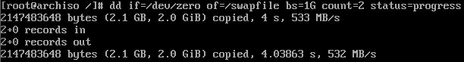

Рисунок 9 - Создание файла подкачки

1. Для изменения разрешения файла из пункта 16 я использую команду *“chmod 600 /swapfile”*. Чтобы сделать замену, можно пользоваться командой *“mkswap /swapfile”*, а затем *“swapon /swapfile”* (рисунок 10).

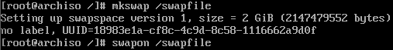

Рисунок 10 - Замена файла подкачки

1. Чтобы перейти в данный файл, на рисунке 11 я пользуюсь установленным в 13 пункте редактором кода Vim (*“vim /etc/fstab”*) и добавляю в этот файл строчку *“/swapfile none swap defaults 0 0”*.

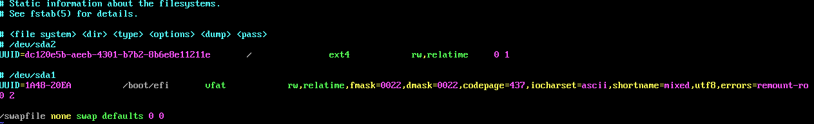

Рисунок 11 - Файл fstab

1. Для задания часового пояса я использую команду *“ln -sf /usr/share/zoneinfo/Europe/Moscow /etc/localtime”*. Для генерации /etc/adjtime пользуюсь запуском *“hwclock –systohc”*.
2. Далее нужно в файле locale.gen раскомментировать строчку (локаль) *“en_US.UTF-8 UTF-8”* с помощью редактора кода Vim (*“vim /etc/locale.gen”*) (рисунок 11).

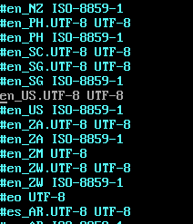

Рисунок 11 - Файл locale.gen

1. С помощью команды *“echo LANG=en_US.UTF-8 >> /etc/locale.conf”* я создаю файл locale.conf и ввожу в него строку с помощью echo, давая LANG необходимое значение. Также необходимо прописать *“locale-gen”*.
2. Аналогичным образом ввожу строку *“corgi”* и создаю файл hostname с помощью команды *“echo corgi >> /etc/hostname”*, чтобы задать имя хоста.
3. В файле hosts, который можно создать и сразу в него войти с помощью команды *“vim /etc/hosts”*, задать не закомментированные строки, которые представлены на рисунке 12.

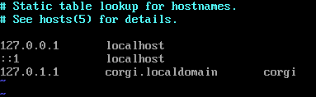

Рисунок 12 - Файл hosts

1. Задаю пароль для пользователя root с помощью команды из 5 пункта.
2. Для установки некоторых пакетов я прописываю *“pacman -S grub efibootmgr network-manager-applet dialog os-prober mtools dosfstools base-devel linux-headers openssh xdg-utils xdg-user-dirs virtualbox-guest-utils”*.
3. Для установки загрузчика я использую команду *“grub-install –target=x86_64-efi –efi-directory=/boot/efi –bootloader-id=GRUB”*. Далее нужно создать файл конфигурации с помощью команды *“grub-mkconfig -o /boot/grub/grub.cfg”*.
4. Для включения системных менеджеров, чтобы был интернет при загрузке, я написал команду *“systemctl enable NetworkManager”*. Затем то же самое прописываю для ssh: *“systemctl enable sshd”*.
5. Для создания нового пользователя я использовал команду *“useradd -mG wheel corgi”*, где corgi - имя моего пользователя. Также этому пользователя я установил пароль командой *“passwd corgi”*. После этого я хотел бы установить моему пользователю право супер пользователя: для этого с помощью команды *“EDITOR=vim visudo”* я вошел в редактор и раскомментировал строку *“%wheel ALL=(ALL:ALL) ALL”* (рисунок 13).

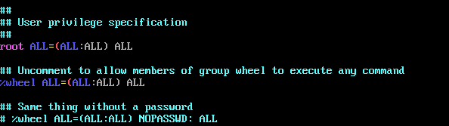

Рисунок 13 - Файл, созданный при команде wheel

1. Теперь можно выйти из установки и вернуться к установщику с помощью команды *“exit”*. Также можно размонтировать все разделы командой *“umount -a”*, а затем перезагрузить машину, написав *“reboot”*.
2. После перезагрузки машины должен запуститься загрузчик Grub. Если это прошло успешно, можно войти в систему с помощью ранее указанных логина и пароля (рисунок 14).

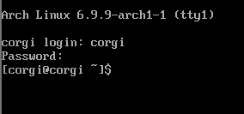

Рисунок 14 - Вход в систему

### Настройка Arch Linux

Ход выполнения:

1. После проделанной установки дистрибутива можно ввести команду *“ip a”*, которая представлена на рисунке 1, чтобы узнать, что моим текущим IP-адресом является *192.168.1.149*.

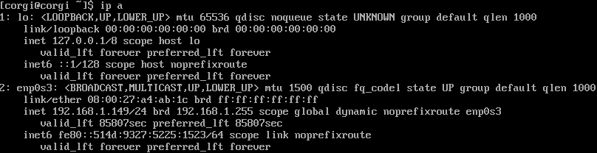

Рисунок 1 - Результат команды *“ip a”*

1. Далее я обратно перехожу в терминал на своей ОС вне виртуальной машины, чтобы подключиться к интернету, и ввожу команду *“ssh corgi@192.168.1.149”*, подтверждаю подключение и набираю пароль (рисунок 2).

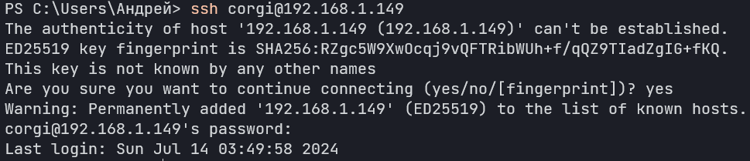

Рисунок 2 - Выполнение команды *“ssh corgi@192.168.1.149”*

1. Теперь, также находясь в моем терминале, можно установить пакеты для рабочего стола путем команды *“sudo pacman -S xf86-video-vmware xorg lightdm lightdm-gtk-greeter xfce4 xfce4-goodies chromium materia-gtk-theme papirus-icon-theme”*.
2. Чтобы включить диспетчер отображения LightDM, я набираю команду *“sudo systemctl enable lightdm”*.
3. Теперь нужно перезапустить виртуальную машину, но для начала нужно выйти из подключения в моем терминале путем команды *“exit”*. Теперь ввожу *“reboot”* в виртуальной машине.
4. На рисунке 3 меня встречает отображение LightDM, где я могу выбрать пользователя и ввести к нему пароль, установленный мной ранее.

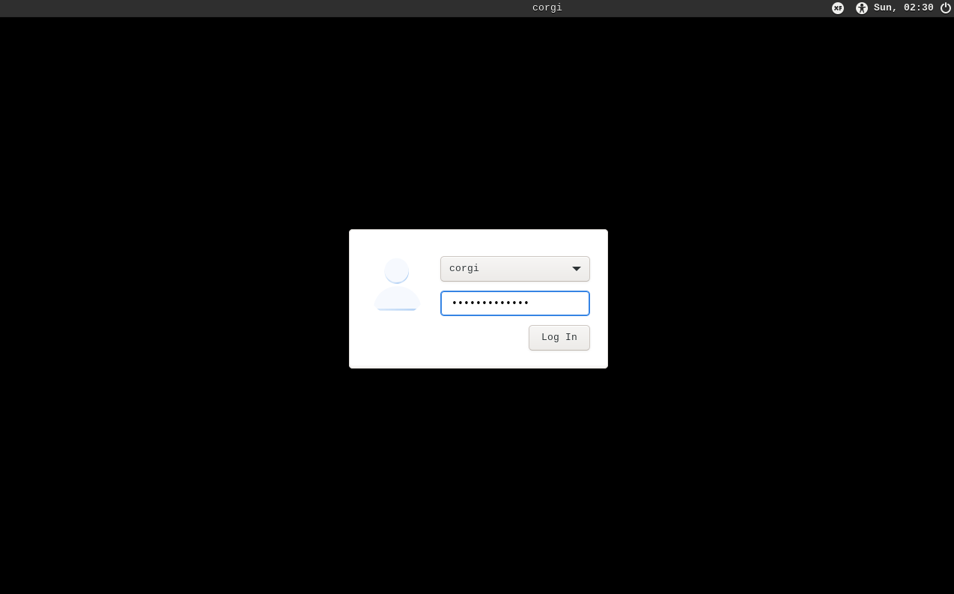

Рисунок 3 - Главное меню отображения LightDM

1. На рисунке 4 можно заметить, что теперь на моем Arch linux есть рабочий стол и все необходимые инструменты.



Рисунок 4 - Рабочий стол Arch Linux

# ВЫВОДЫ

В ходе выполнения практической работы были изучены и отработаны ключевые понятия и принципы организации локальных компьютерных сетей. Изучение IP утилит Windows, а также виртуализации с использованием Oracle VM VirtualBox с дистрибутивом Arch Linux, предоставило ценный опыт работы с сетевыми настройками и настройкой операционных систем среди специалистов. Эта работа дала ценный опыт работы с сетевым оборудованием, различными операционными системами и понимание важности правильной настройки сетей для обеспечения их стабильной и эффективной работы.

Выполнение данной практической работы по компьютерным сетям позволило углубить знания в данной области, приобрести практические навыки, которые будут полезны в дальнейшей профессиональной деятельности в области информационных технологий.

**КОМПЕТЕНЦИИ, ПРИОБРЕТЕННЫЕ ЗА ВРЕМЯ ВЫПОЛНЕНИЯ УЧЕБНОЙ ПРАКТИКИ: ОЗНАКОМИТЕЛЬНОЙ ПРАКТИКИ**

| Номер компетенции | Наименование компетенции | Содержание компетенции |
| --- | --- | --- |
| УК-1.1 | Знает: методики поиска, сбора и обработки информации; актуальные российские и зарубежные источники информации в сфере профессиональной  деятельности; метод системного анализа | Показал знания методики поиска, сбора и обработки информации; актуальных российских и зарубежных источников информации в сфере профессиональной деятельности; методов системного анализа |
| УК-1.2 | Умеет: применять методики поиска, сбора и обработки информации; осуществлять критический анализ и синтез информации, полученной из разных источников; применять системный подход для решения поставленных задач | Продемонстрировал умения применять методики поиска, сбора и обработки информации; осуществлять критический анализ и синтез информации, полученной из разных источников; применять системный подход для решения поставленных задач |
| УК-1.3 | Владеет: методами поиска, сбора и обработки, критического анализа и синтеза информации; методикой системного подхода для решения поставленных задач | Показал, что владеет методами поиска, сбора и обработки, критического анализа и синтеза информации; методикой системного подхода для решения поставленных задач |
| ОПК-1.1 | Знает: основы математики, физики, вычислительной техники и программирования | Показал знания основ математики, физики, вычислительной техники и программирования |
| ОПК-1.2 | Умеет: решать стандартные профессиональные задачи с применением естественнонаучных и общеинженерных знаний, методов математического анализа и моделирования | На практике продемонстрировал умения решать стандартные профессиональные задачи с применением естественнонаучных и общеинженерных знаний, методов математического анализа и моделирования |
| ОПК-1.3 | Владеет навыками: теоретического и экспериментального исследования объектов профессиональной деятельности | Показал владение навыками теоретического и экспериментального исследования объектов профессиональной деятельности |
| ОПК-3.1 | Знает: принципы, методы и средства решения стандартных задач профессиональной деятельности на основе информационной и библиографической культуры с применением информационно-коммуникационных технологий и с учетом основных требований информационной безопасности | Показал знания принципов, методов и средств решения стандартных задач профессиональной деятельности на основе информационной и библиографической культуры с применением информационно-коммуникационных технологий и с учетом основных требований информационной безопасности |
| ОПК-3.2 | Умеет: решать стандартные задачи профессиональной деятельности на основе информационной и библиографической культуры с применением информационно-коммуникационных технологий и с учетом основных требований информационной безопасности | Продемонстрировал умения решать стандартные задачи профессиональной деятельности на основе информационной и библиографической культуры с применением информационно-коммуникационных технологий и с учетом основных требований информационной безопасности |
| ОПК-3.3 | Владеет навыками подготовки обзоров, аннотаций, составления рефератов, научных докладов, публикаций и библиографии по научно- исследовательской работе с учетом требований информационной безопасности | Продемонстрировал навыки подготовки обзоров, аннотаций, составления рефератов, научных докладов, публикаций и библиографии по научно- исследовательской работе с учетом требований информационной безопасности |
| ОПК-6.1 | Знает: методы алгоритмизации, языки и технологии программирования, пригодные для практического применения в области информационных систем и технологий | Показал знания методов алгоритмизации, языков и технологий программирования, пригодные для практического применения в области информационных систем и технологий |
| ОПК-6.2 | Умеет: применять методы алгоритмизации, языки и технологии программирования при решении профессиональных задач в области информационных систем и технологий | Показал умения применять методы алгоритмизации, языки и технологии программирования при решении профессиональных задач в области информационных систем и технологий |
| ОПК-6.3 | Владеет навыками: программирования, отладки и тестирования прототипов программно-технических комплексов задач | Продемонстрировал навыки программирования, отладки и тестирования прототипов программно-технических комплексов задач |

# СПИСОК ЛИТЕРАТУРЫ

1. Сайт Информатика, раздел Организация и структура локальных и глобальных компьютерных данных [Электронный ресурс]. – Режим доступа: https://tpt.tom.ru/sved/umk/obscheobraz/uchebnik/orgnet.htm (дата обращения: 04.07.2024).
2. Олифер В.Г., Олифер Н.А. Компьютерные сети. Принципы, технологии, протоколы. — 5-е изд. — СПб. : Питер, 2016. — 996 с.
3. Антошкин В.А., Богданова Е.А., Прибылов А.Ю. Рекомендации по организации локальной компьютерной сети // Информатика и прикладная математика. – 2018. – № 24. – С. 10 – 17.
4. А. И. Новиков, Е. П. Дятлова Операционные системы, сети и телекоммуникации: учебно-методическое пособие. — СПб. : ВШТЭ СПбГУПТД, 2024. — 110 с.
5. James Pyles, Jeffrey L. Carrell, Ed Tittel Guide to TCP/IP. — 5th — ISBN-13: 9781305946972, 2017. — 8 с.
6. Welcome to VirtualBox.org! // VirtualBox. URL: https://www.virtualbox.org/ (дата обращения: 13.07.2024).
7. Ершов Т.А. Обзор операционной системы Arch Linux // StudNet. – 2021. – Т. 4, № 8.
8. Блум H., Бреснахэн К. Командная строка Linux и сценарии оболочки. — 2-е изд. — СПб. : Диалектика, 2012. — 784 с.
9. Грузин Н.А. Сравнение Linux дистрибутивов: Arch Linux и UBUNTU // Modern Science. – 2021. – № 1 – 1. – С. 444 – 447.
10. ArchWiki // Archlinux. URL: https://archlinux.org/ (дата обращения: 13.07.2024).

**ОТЗЫВ РУКОВОДИТЕЛЯ**

**о прохождении практики**

**УЧЕБНОЙ ПРАКТИКИ: ОЗНАКОМИТЕЛЬНОЙ ПРАКТИКИ**

| **Золотухин Андрей Александрович** | | | | | | |
| --- | --- | --- | --- | --- | --- | --- |
| *(ФИО студента)* | | | | | | |
|  | Направление подготовки (специальность) | 09.03.02 |  | Информационные системы и технологии | |
|  |  | (*шифр*) |  | (*наименование*) | |
|  | Профиль | Информационные системы и технологии | | | |
|  |  | (*наименование*) | | | |
|  | Факультет | ЦиТХИн | Группа | | КС-26 |

| Место прохождения практики | РХТУ им. Д.И. Менделеева, г. Москва |
| --- | --- |

| Срок прохождения практики | с « 01 » июля 2024 г. по « 14 » июля 2024 г. |
| --- | --- |

Практика проходила в соответствии с графиком учебного процесса.

**Цель практики:** расширение и углубление знаний в области современных информационных компьютерных технологий, освоение современного программного обеспечения, приобретение практических навыков разработки программ в средах визуального, математического программирования и пр.

**Задачи практики:** инструктаж по технике безопасности, знакомство с программным и информационным обеспечением, используемым при решении эксплуатационных задач и задач управления на данном предприятии; изучение особенностей его структуры и функционирования, закрепление знаний по алгоритмическим языкам и программированию путём создания программного обеспечения, приобретение знаний и навыков наглядного представления решений, блок-схем алгоритмов, программ, данных и систем, изучение научно-технической литературы, достижений отечественной и зарубежной науки и техники в области информационных технологий и систем, участие в проведение научных исследований и/или проведение технических разработок, сбор, обработка, анализ и систематизация научно-технической информации по теме (заданию), изучение пакетов прикладного программного обеспечения, баз данных, составление отчётов и подготовка презентаций по практике.

Обучающийся успешно прошел практику в рамках установленного учебного графика, подготовил и сдал отчетные документы, получил положительный отзыв от руководителя практики в организации по месту практики.

В ходе практики обучающийся продемонстрировал сформированность компетенций согласно учебному плану:

- УК-1.1 – Знает: методики поиска, сбора и обработки информации; актуальные российские и зарубежные источники информации в сфере профессиональной деятельности; метод системного анализа

- УК-1.2 – Умеет: применять методики поиска, сбора и обработки информации; осуществлять критический анализ и синтез информации, полученной из  
разных источников; применять системный подход для решения поставленных задач

-УК-1.3 - Владеет: методами поиска, сбора и обработки, критического анализа и синтеза информации; методикой системного подхода для решения  
поставленных задач

- ОПК-1.1 – Знает: основы математики, физики, вычислительной техники и программирования

- ОПК-1.2 – Умеет: решать стандартные профессиональные задачи с применением естественнонаучных и общеинженерных знаний, методов математического анализа и моделирования

- ОПК-1.3 – Владеет навыками: теоретического и экспериментального исследования объектов профессиональной деятельности

- ОПК-3.1 – Знает: принципы, методы и средства решения стандартных задач профессиональной деятельности на основе информационной и  
библиографической культуры с применением информационно-коммуникационных технологий и с учетом основных требований информационной  
безопасности

- ОПК-3.2 – Умеет: решать стандартные задачи профессиональной деятельности на основе информационной и библиографической культуры с применением информационно-коммуникационных технологий и с учетом основных требований информационной безопасности

- ОПК-3.3 – Владеет навыками подготовки обзоров, аннотаций, составления рефератов, научных докладов, публикаций и библиографии по научно-  
исследовательской работе с учетом требований информационной безопасности

- ОПК-6.1 – Знает: методы алгоритмизации, языки и технологии программирования, пригодные для практического применения в области информационных  
систем и технологий

- ОПК-6.2 – Умеет: применять методы алгоритмизации, языки и технологии программирования при решении профессиональных задач в области  
информационных систем и технологий

- ОПК-6.3 - Владеет навыками: программирования, отладки и тестирования прототипов программно-технических комплексов задач

Руководитель практики от кафедры ИКТ

________________________ _________________ ________________________

(должность) (подпись) (инициалы, фамилия)